(9 – 1) تعيين النقاط على خط الأعداد | ........./3/2016م
النشاط الاستهلالي : يضرب في 10 ، 100 ، 1000 . الواجب حل تمارين من 1 إلى 4 في كراسة التمارين بصفحة 18
السؤال 1 : ما النقطة التي تمثل العدد المعطى على خط الأعداد ؟
النقطة هي .............. النقطة هي ..............

النقطة هي .............. العدد هو : ..............
السؤال 2 : ما العدد الذي تمثله النقاط على خط الأعداد ؟
النقطة هـ .......................... النقطة و .......................... النقطة د ..........................
المسألة :

50 صفر
على خط الأعداد أعلاه ما العدد الذي يمكن وضعه في المربع ؟ ............................
(9 – 2) درس استكشاف : المستقيمات المتوازية والمستقيمات المتقاطعة | ........./3/2016م
النشاط الاستهلالي : يجمع عددين كل منهما مكون من رقمين أو عددين بسيطين كل منها مكون من 3 أرقام الواجب حل تمرين رقم 1 -2في كراسة الحساب الذهني بصفحة 34
السؤال 1 : حدد نوع العلاقة بين المستقيمات التالية (هل هي متوازية ، أم متقاطعة ، أم متعامدة) ؟

.............................................. ................................................... .......................................................
السؤال 2 :
- سم شكلين فيهما مستقيمات متوازية ................................................. ، .................................................
- سم شكلين فيهما مستقيمات متقاطعة ................................................. ، .................................................
- سم شكلين فيهما مستقيمات متعامدة ................................................. ، .................................................

السؤال 3 : تعرف المستقيمات وصفها موضحا هل هي متوازية ، أم متقاطعة ، أم متعامدة .
....................................... ....................................... .......................................
السؤال 4 : كيف تعرف أن المستقيمين متوازيين ؟
..................................................................................................................................................................................................

المسألة : كم زوجا من المستقيمات المتوازية في هذا الشكل ؟ ......................................

(9– 2) المستقيم و القطعة المستقيمة و الشعاع | ........./3 /2016م
النشاط الاستهلالي : يحدد مضاعفات الأعداد : 2 ،3 ،4 ، 5 ، 6 ، 7 ، 8 ، 9 حتى المضاعف العاشر .
الواجب : حل تمرين رقم 1 – 8 في كراسة التمارين بصفحة 19
السؤال 1 : سم كلاً من الأشكال الآتية ( شعاع ، قطعة مستقيمة ، مستقيم) ؟

س ص م ل س ك
...................................................... ...................................................... ......................................................

...................................................... ......................................................
السؤال 2 : صف كلاً من الأشكال الآتية :

...................................................... ...................................................... ......................................................
السؤال 3 : ارسم مثالاً لكل من :

المسألة : ارسم مستقيما يوزي المستقيم ل ............................
ل
(9– 3) خطة حل المسألة (إنشاء قائمة منظمة) | ........./3 /2016م
النشاط الاستهلالي : يحدد مضاعفات الأعداد : 2 ،3 ،4 ، 5 ، 6 ، 7 ، 8 ، 9 حتى المضاعف العاشر .
الواجب : حل تمرين رقم 1 – 8 في كراسة التمارين بصفحة 18
حل كلا من المسائل التالية باستخدام خطة انشاء قائمة منظمة (أجب عن مسألتان على الاقل)
السؤال 1 : لدى سالم قميصان أزرق و أحمر، وبنطالان أسود وبني . كم زيا مختلفا يمكن أن يلبس سالم ؟
............................................................................................................................................................................................................................................................................................
............................................................................................................................................................................................................................................................................................
عدد الأزياء المختلفة = ...................... زيا
السؤال 2 : لدى عبد الله أربع بطاقات صغيرة مكتوب عليها اعداد ، كما في الشكل . إذا وضع عبد اااه البطاقات في حقيبته ن وسحب منها اثنتين ، ثم جمع العددين المكتوبين ، فكان مجموعا مختلفا يمكن ان يحصل عليها عبد اااه ؟
............................................................................................................................................................................................................................................................................................
............................................................................................................................................................................................................................................................................................
............................................................................................................................................................................................................................................................................................
عدد المجاميع المختلفة التي حصل عليها عبد اااه = ......................... مجموع
السؤال 3 : قامت اسماء بتعليق ثلاث صور بعضها إلى جانب بعض على الحائط . كم ترتيبا مختلفا يمكن ان تحصل عليه أسماء ؟
............................................................................................................................................................................................................................................................................................
............................................................................................................................................................................................................................................................................................
............................................................................................................................................................................................................................................................................................
............................................................................................................................................................................................................................................................................................
عدد التراتيب المختلفة التي حصلت عليها أسماء= ......................... تراتيب
الواجب المنزلي : حل تمارين كراسة التمارين 1-4 بصفحة 20
السؤال 4 : اصطف محمود و سامي وأسامة وعمر في خط مستقيم ، وكان سامي الأول .
كم طريقة يمكن أن يصطف البقية خلفه ؟
............................................................................................................................................................................................................................................................................................
............................................................................................................................................................................................................................................................................................
............................................................................................................................................................................................................................................................................................
عدد الطرق التي يمكن أن يصطف بها البقية خلفه = .................................................... طريقة
السؤال 5 : يريد عمار أن يقرأ كتاب المواطنة ، أو كتاب الجغرافيا ، أو كتاب تاريخ ، ثم يكتب تقريرا عن الكتاب الذي قرأه ، أو يتحدث أمام الصف ، أو يمثل مشهدا منه . كم طريقة يمكن أن يستخدمها لذلك ؟
............................................................................................................................................................................................................................................................................................
............................................................................................................................................................................................................................................................................................
............................................................................................................................................................................................................................................................................................
............................................................................................................................................................................................................................................................................................
............................................................................................................................................................................................................................................................................................
عدد الطرق التي يمكن أن يستخدمها لذلك = ...........................................................

السؤال 6 : عبد الرحمن أكبر من سامي ، وسامي أكبر من أحمد . ما البيان الصحيح ؟
- عبد الرحمن أكبر من أحمد .
- عبد الرحمن اصغر من أحمد .
- عبد الرحمن له نفس عمر أحمد .
- لا نستطيع أن نقول من الأكبر عن طريق هذه المعلومة .

............................................................................................................................................................................................................................................................................................
............................................................................................................................................................................................................................................................................................
............................................................................................................................................................................................................................................................................................
عدد الطرق التي يمكن أن يصطف بها البقية خلفه = .................................................... طريقة
(9– 4) المستوى الإحداثي | ....../3/2016م
النشاط الاستهلالي : يجمع عددين كل منهما مكون من رقمين أو عددين بسيطين كل منها مكون من 3 أرقام الواجب حل تمرين رقم 3-4 في كراسة الحساب الذهني بصفحة 35و كراسة التمارين بصفحة 21 .
السؤال 1 : أجب عما يلي :
- كيف تحدد منزل خالد ؟
اسير ..................... وحدات (خطوات) إلى اليمين ابتداء من الصفر ثم سبع وحدات إلى ...........................
- ما العدد الذي على المحور الأفقي الذي يعين منزل خالد ؟ .....................
- ما العدد الذي على المحور الرأسي الذي يعين منزل خالد ؟ .......................
ص
9
8
7
6
5
4
3
2
1
الحديقة •
المصرف •
منزل خالد • •
المدرسة•
س9 8 7 6 5 4 3 2 1 0
- اكتب موقع منزل خالد كزوج مرتب . ...................................
- حدد موقع المدرسة ثم اكتبه كزوج مرتب .
اسير ..................... وحدات إلى ................... ابتداء من الصفر ثم ................... وحدات إلى الأعلى .
وزوجها المرتب هو .................................
- حدد مواقع احداثيات الأماكن التالية : المصرف ................................... الحديقة ..............................................
السؤال 2 : أجب عما يلي :
- حدد إحداثيات النقاط :
د ................................ ، ب .............................. ، ج .......................................... .
- إذا كانت هذه النقاط تمثل رؤوس إحداثيات النقاط لمربع
فما هي احداثيات النقطة ل ؟ .................................................
السؤال 3 : في الصورة التي أمامك اكتب اسم الشكل الذي
يقع على الموضع (2 ، د ) :
أ) الطائرة ب) الباص
ج ) الشاحنة د) القارب
(9 – 5) الدوران والانعكاس والانسحاب | .........../3/2016م
النشاط الاستهلالي : يذكر بسرعة أزواج الأعداد التي مجموعها 100 و الحقائق المرتبطة بها .
الواجب :حل تمارين كراسة التمارين بصفحة 22 من 1 - 6
السؤال 1 : حدد نوع كل من التحويلات الهندسية الآتية ( انعكاس ، انسحاب ، دوران ):

............................................... ......................................... .......................................... ............................................. .................................................

................................................. ............................................... ..................................................... ...............................................

السؤال 2 : يصمم سعود صورة هندسية لشجرة ، ويستعمل الأشكال الهندسية لإنشاء الصورة المجاورة .
ما التحويل الذي تعد المثلثات مثالاً له ؟
................................................................................................................................................................................................................................................
................................................................................................................................................................................................................................................

السؤال 3 : حدد نوع التحويل الهندسي فيما يلي :
1
- المثلثان : 2 ، 6 ...................................... أو ......................................
6
2
- المثلثان : 1 ، 4 ...................................... أو ......................................
- المثلثان : 1 ، 3 ......................................
3
5
4
المسألة :: (Timss) ارسم انعكاس الشكل وفق خط التناظر المنقط .

(9 – 6) تطابق الأشكال | ............/3/2016م
النشاط الاستهلالي : يضرب ثلاثة أعداد كل منها مكون من رقم واحد ، وعددا مكون من رقمين في عدد مكون من رقم واحد مستعملا الجمع المتكرر ، التعويض ، المضاعفة والتنصيف ، العوامل ، التجزئة . الواجب من كراسة الحساب الذهني صفحة 33 رقم3 .
السؤال 1 : حدد الشكلين المتطابقين فيما يأتي ، ثم اذكر التحويل التي تبين تطابقهما إذا كانا متطابقين :
متطابقين ، غير متطابقين | متطابقين ، غير متطابقين | متطابقين ، غير متطابقين | متطابقين ، غير متطابقين
نوع التحويل :  ....................................................... | نوع التحويل :  ....................................................... | نوع التحويل :  ....................................................... | نوع التحويل :  .......................................................

متطابقين ، غير متطابقين | متطابقين ، غير متطابقين | متطابقين ، غير متطابقين | متطابقين ، غير متطابقين
نوع التحويل :  ....................................................... | نوع التحويل :  ....................................................... | نوع التحويل :  ....................................................... | نوع التحويل :  .......................................................

السؤال 2 :

متطابقة ، غير متطابقة الأشكال الظاهرة المتطابقة هي : ......................................

السؤال3 : تم تقسيم هذا المربع إلى 7 أجزاء . ضع علامة (×) في كل من المثلثين المتشابهين من حيث الحجم و الشكل (المتطابقان).

الواجب حل كراسة التمارين بصفحة 23 .

ورقة عمل (9 – 6 – 1 )
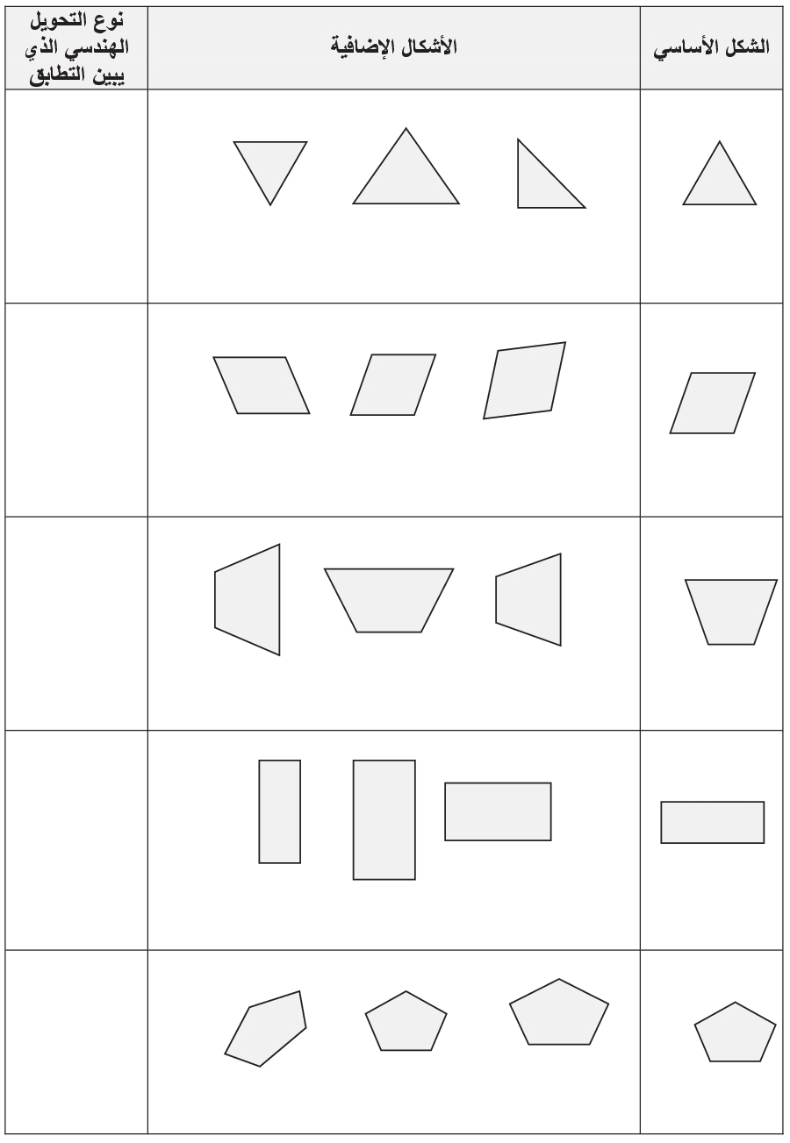
(9 – 7) التماثل | ............/3/2016م
النشاط الاستهلالي : يضرب ثلاثة أعداد كل منها مكون من رقم واحد ، وعددا مكون من رقمين في عدد مكون من رقم واحد مستعملا الجمع المتكرر ، التعويض ، المضاعفة والتنصيف ، العوامل ، التجزئة . الواجب من كراسة الحساب الذهني صفحة 33 رقم4.
السؤال 1 : استكشف هل للأشكال التالية محور تماثل وكم عدد محاورها ؟و ارسم محاورها بالمسطرة (إن أمكن).
الشكل
الاسم | معين | المربع | المتوازي الأضلاع | المستطيل | المثلث المتطابق الضلعين | المثلث المتطابق الأضلاع | المثلث مختلف الأضلاع | الدائرة
عدد محاور التماثل
هل يوجد تماثل دوراني؟

السؤال 2 : هل للشكل محور تماثل ؟ إذا كانت الإجابة بنعم ، فكم محور تماثل له ؟

................................... ................................... ................................... ................................... ................................... ...................................
السؤال 3 : حدد ما إذا كان لكل من الأشكال الآتية تماثل دوراني . اكتب نعم أو لا .

................................... ................................... ................................... ................................... ................................... ...................................
السؤال 4 : هل للحرف الإنجليزي C محور تماثل ؟ ...................................
إذا كانت الإجابة نعم ، فكم محور تماثل له ؟ ...................................

السؤال 5 : كيف تعرف أن لهذا الشكل محور تماثل أم لا ؟
......................................................................................................................................................................................................................................................................................
السؤال 6 : في أي من الرسوم يعتبر الخط المنقط خط تماثل ؟

الواجب: حل كراسة التمارين بصفحة 24 .
التعرف وصف و التعبير عن العلاقات بين بعض المفاهيم الرياضية | ........../3/2016م
لون كل ثلاثة مستطيلات بلون واحد بحيث تصف كل عبارة الشكل المرسوم كما بالمثال :
